Dell'azienda / Indirizzo
CAP / Luogo
Numero di telefono.

Costruttore del veicolo: | Ore d'esercizio:
Modello / tipo: | Kilometri percorsi:
Numero di telaio: | Pressione dei pneumatici: (bar)
Numero di telaio: | sinistra: |  |  | destra:
Targa: | Proprietario:

Scheda misure per assetto auto

Convergenza totale

prima della regolazione

Convergenza
parziale a destra
Convergenza
parziale a sinistra
dopo la regolazione
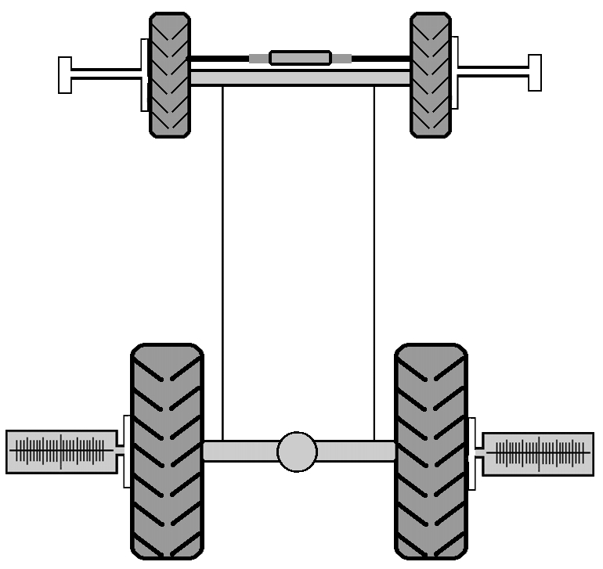
prima della regolazione
prima della regolazione

dopo la regolazione
dopo la regolazione

Posizione del cilindro
dello sterzo
Angolo di differenza
di convergenza
Angolo di differenza
di convergenza

prima della regolazione
dopo la regolazione
prima della regolazione

prima della regolazione
dopo la regolazione
dopo la regolazione


Meccanico: | Data:  HAWEKA GmbH  Kokenhorststraße 4  D-30938 Burgwedel  Tel. +49(0)5139/8996-0  Fax: +49(0)5139/8996-222  www.haweka.com  info@haweka.com
Note sul veicolo:
input.doc

